HRManager系统架构说明

HRM主程序架构

主程序模块分布图：

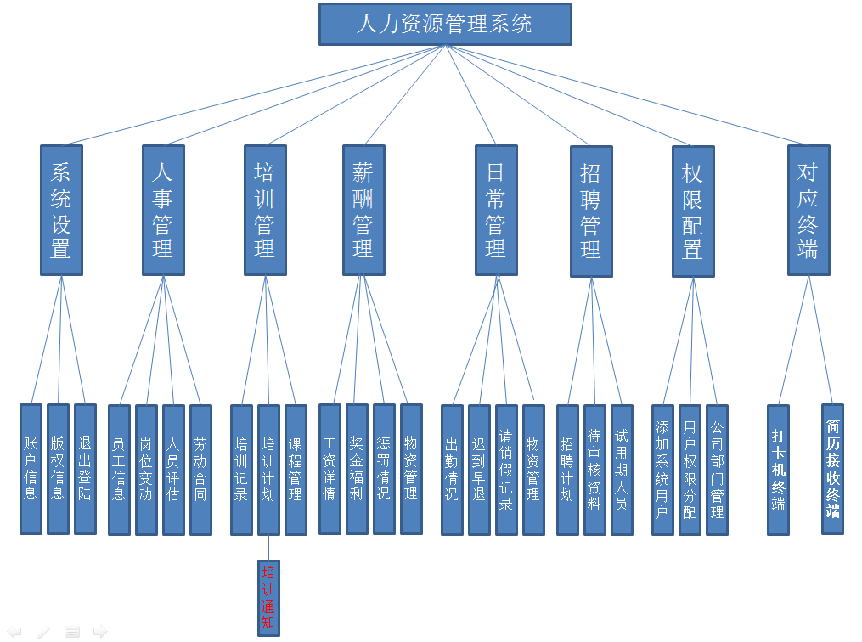

主程序源码分布：

Hrmanager 界面层

BLL 业务逻辑层

DAL 数据访问层

Entity 实体类

员工端模块分布图：

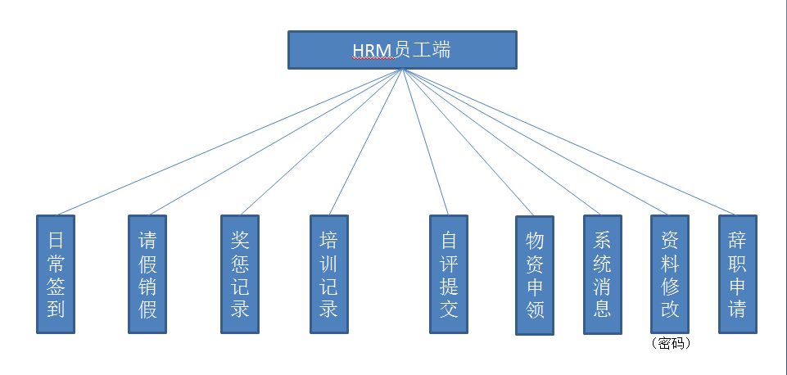

员工端源码分布：

Employee 界面层

EBLL 业务逻辑层

EDAL 数据访问层

Entity 实体类 (与主程序共用)

注：FindPass 为邮件找回密码功能程序 ，被其他两个程序引用

数据库表结构展示：

